人教部编版六年级语文下册单元测试卷
第六单元
[时间:90分钟 满分:100分]
题号 | 一 | 二 | 三 | 总分
得分

得分
一、积累与运用。（40分）

- 给下列加点的字选择正确的读音，用“√”表示。（4分）
折腾(zhē zhé) 教诲(huǐ huì) 呐喊（là nà） 颤抖(chàn zhàn)
炊烟(cuī chuī) 喝住(hē hè) 堤坡(tí dī ) 选中(zhōng zhòng）
2.多音字组词。（4分）
zhé（ ） quān（ ） zhòng（ ） sàn（ ）
折 圈 重 散
shé（ ） juàn（ ） chóng（ ） sǎn（ ）
3.下列字形全部正确的一项是（ ）。（2分）
A.寄语 祝福 记念 朝昔相处 B.分享 记录 感激 依依不舍
C.生崖 描红 座落 娓娓动听 D.刊物 赫然 评价 迫不急待 [来源:学|科|网]
4.给加点的字选择正确的解释，将序号填在括号里。（4分）
门：A.一般事物的分类；B.途径，诀窍；C.量词；D.宗教、学术思想上的派别。
（1）我在田老师门下受业四年，听到上千个故事。 （ ）
（2）展销会上展出的商品五花八门，应有尽有。 （ ）
（3）科学和计算机技术这两门课一直是我的最爱。 （ ）
（4）在语文老师的帮助下，我对写作也慢慢摸着点门儿了。 （ ）
5.选词填空。（3分）
珍藏 埋藏 隐藏
（1）他们（ ）的地方被暴露了。
（2）历史博物馆（ ）着许多古代文物。[来源:学科网]
（3）这片土地下（ ）着丰富的矿产资源。
6.下列适合填在横线上的句子是( )。（2分）
“ ”老师的培育深情,我们将永远铭记。
A.为人师表,率先垂范。 B.教诲如春风,师恩似海深。
C.学而不厌,诲人不倦。 D.春蚕到死丝方尽,蜡炬成灰泪始干。
7. 按要求完成句子练习。（10分）
（1）没有当年作文上的九十八个红双圈，就不会有我今天的一切。（改为反问句）

（2）这样，我的数学成绩得以不断陆续提高。（修改病句）

（3）十年树木， ；插柳之恩， 。
① 把句子补充完整。
②“插柳之恩”是指 。
③ 这句话的意思是 。
8.按要求写赠言。(6分）
（1）同学之间要分别了，你想送给同学哪些赠言？
①激励性：
②怀念性：
（2）请给你的老师写条赠言。

9.在制作成长纪念册时,下列做法错误的一项是( ).（3分）
A.制作时,所准备的材料可以是有纪念意义的照片,与成长相关的习作、书法、美术作品和老师、同学的寄语祝福等。
B.制作时,可以采用“编年体”的方式制作成长纪念册,把小学六年的学习生活一年一年地展示出来。
C.制作成长纪念册时,必须买一本装饰精美,带有音乐和散发淡淡香味的笔记本作为母本。
D.扉页的“卷首语”或“成长感言”可以自己写,也可以请老师或家长写。
10.在毕业联欢会上,“老师寄语”放在哪个环节最合适?( )（2分）
A.节目的开始,主持人登台后,首先就朗读“老师寄语”。
B.节目的中间,特别是一个大型的群演节目后面。[来源:学,科,网]
C.赞美老师的诗歌朗诵或独唱前面。
D.节目的最后。

得分
二、阅读与欣赏。（30分）

（一）制作个人成长纪念册。（4分）
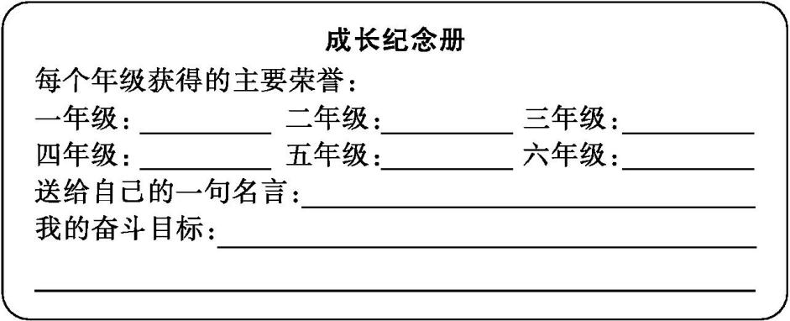
（二）课文内容精彩回放。（13分）
老师领进门(节选)
那时候的语文叫国文，田老师每讲一课，都要编一个引人入胜的故事，一、二、三、四年级的课文，都是如此。我在田老师门下受业四年，听到上千个故事，有如春雨点点入地。
从事文学创作，需要丰富的想象力。在这方面田老师培育了我，给我开了窍。
1.“如此”在以上文段中指的是什么？用“ ”画出相关的句子。（3分）
2.田老师通过讲故事培育了“我” ，给“我”播下了 的种子。（4分）
3.画横线的句子运用了 的修辞手法，把 比作 ，表明老师“润物无声”的教学艺术对“我”产生的影响。（6分）
（三）阅读短文，回答问题。（13分）
难忘的启蒙（节选）
那时我还小，不大懂得这件事可能带来的后果。后来，当我知道日本侵略者是怎样残忍地虐杀中国的爱国者的时候，我对于老师们的勇敢，不能不从心底里感到无限的敬佩。
冯先生教国语，也教音乐。她爱穿青竹布的旗袍，有时套一件黑色的马甲，挺精神。小学的校歌就是她教的。校歌的词和调都很美。开头的几句是：“竺山屏于东，湖水环流永无穷。莘莘学子乐融融。术学不尚虚荣，为的是经世致用。……” 大概是为了让学生真正学得“经世致用”的本事吧，老师们对我们的要求是很严格的，严格到有点近乎严厉。那时还没有废止体罚，弄不好，老师会用戒尺打你的手心。
我虚岁六岁就上学了，年纪小，上课时总很规矩地坐在前排，老师们都是蛮喜欢我的。他们无疑说过不少表扬我的话，只是这些我已经无从记忆了；可我还是免不了受到批评乃至惩戒，这方面的情景我倒是至今未曾忘却。
在班上，作文和写大字算是我的“强项”了，然而就是在这两门课上，我也受到过申斥。有一次作文，题目是记秋游。在文章的开头，我说：星期天的早晨，我和几个同学在西街外的草场上玩，忽然闻得一阵桂花香，我们就一起到棠下村摘桂花去了。陈先生阅后在末尾批了“嗅觉特长”四个字。我不明白这批语的涵义，就去问。先生板着面孔对我说：“棠下离这儿有三里路，那里的桂花香你们也闻得见，难道是长着狗鼻子吗？”这话有点刺伤我，不过我还是感到羞愧，因为我确实没有闻到桂花香，开头那几句是凭想象编造出来的。有一次上大字课，老师在发本子时把我叫到讲台前，严肃地对我说：“你这次的成绩是丙，丙就是及格了，可对你来说，这是不及格，因为你本该得甲的。以后再这样，就要打手心了。”当着全班的面这样说我，我感到有点难堪，不过我在心里还是服气的，因为那节大字课的前半堂我尽和临座的同学说悄悄话了，字确实写得很不尽心。
在我的印象里，只有对一门课，老师们的态度特别宽容，那就是翻译官上的日语。（ ）逃课，老师们（ ）是不管的。而从这种宽严之间，我们这些小学生似乎也领悟到了老师们没有明说的某种道理。
1.在括号里填上恰当的关联词。（3分）
2.选段主要讲了________和__________两件事。（4分）
3.从文中画线的句子，你看出这是一位怎样的老师?（3分）

4.“从这种宽严之间，我们这些小学生也领悟了老师们没有明说的某些道理。”这里“老师们没有明说的某些道理”是指什么?（3分）

得分
三、习作与表达。（30分）[来源:Z&xx&k.Com]

习作。（30分）
快乐的小学生活即将结束了,老师、同学、校园、教室一定给你留下了许多难忘的
回忆.请你写一写学校生活中那些小小的感动以及与老师同学间的款款深情吧！题目自拟，不少于400字。[来源:学_科_网Z_X_X_K]

答案：
一、1. zhē huì nà chàn chuī hè dī zhòng
2.折断 折了 画圈 羊圈 重量 重复 散步 散文
3. B. 4.（1）D. （2）A. （3）C.（4）B.
5. （1）隐藏 （2）珍藏 （3）埋藏 6.B.
7. （1）没有当年作文上的九十八个红双圈，怎会有我今天的一切呢？
（2）这样，我的数学成绩得以不断提高。
（3）①百年树人 终身难忘
②老师对“我”走上文学创作道路的影响 。
③ 十年的时间可以培养一棵树木，一百年的时间才可以培育一个人才。
8.（1） ①分别后的人生就如一条街，让我们共同为长街增添美丽的景致。
②我把缕缕的情思拧成一股长长的红线，让你这即将远飞的风笋时时飞
翔在我蓝蓝的天空中。
（2）江河把我们推向浩输的大海，曙光给我们带来明媚的早晨，亲爱的老师，是您把我们引向壮丽的人生。
9.C. 10.D.
二、（一）制作个人成长纪念册。
（二）1.那时候的语文叫国文，田老师每讲一课，都要编一个引人入胜的故事，
2.丰富的想象力 文学创作
3.比喻 上千个故事 点点入地的春雨
（三）1.即使 也
2.上大字课的严厉 上日语课的宽容
3.这是一位工作认真负责，对学生关爱的老师。
4.老师用这一行为来抵制上日语课，因为日本帝国主义是想让我们中国的小学生从小接受日语教育，从而使中国孩子变为他们统治下驯服的工具。(意思对即可)
- 习作。

